FOTO: Muzikanti dostali klubovnu. Zřídila jim ji teplická konzervatoř (16.9.2019)
Voní novotou a hraje všemi barvami. Vedení teplické konzervatoře nadělilo studentům k začátku školního roku novou klubovnu. Mladí muzikanti, kteří do Teplic za studiem hudby dojíždějí z celého kraje, to přivítali. Po podobném prostoru toužili už několik let. Zdroj: https://teplicky.denik.cz/zpravy_region/foto-muzikanti-dostali-klubovnu-zridila-jim-ji-teplicka-konzervator-20190916.html
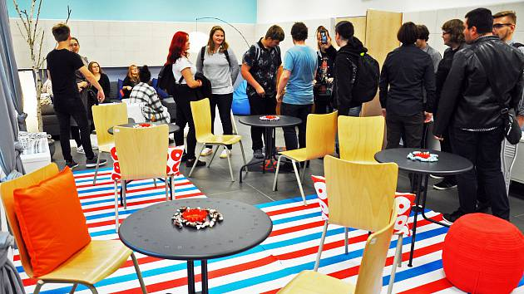
„Do teď jsme se scházeli ve vestibulu naproti vrátnici. Je tam několik stolů a židlí, nic útulného. Tohle je super,“ říká nadšeně při pohledu na novou odpočívárnu předseda studentského parlamentu konzervatoře Jakub Málek, který pochází z Děčína.
Velké místnosti dominují stoly, židle a gauč. Nechybí stolky na počítač a interiérové lampy. Brzy přibude wi-fi připojení. Stěnám vládne šedomodrá barva. Pestrost umocňují barevné koberce, závěsy a podsedáky. „Design doplňků jsme docela řešili. Snad se v klubovně budou studenti cítit dobře,“ přeje si zástupkyně ředitelky Konzervatoře Teplice Jitka Neumann Žižková. Právě ona stála u zrodu myšlenky na relaxační prostor. „Před časem jsme nechali opravit naši sborovnu, ze socialistické místnosti vznikl moderní a funkční prostor. Při maturitách, když bylo málo učeben, jsme tam občas zkoušeli. Studenty místnost nadchla s tím, že se pak rádi vrátí do školy coby vyučující. Napadlo nás udělat něco, co využijí už po dobu studia,“ dodává Žižková. Během letošních letních prázdnin se stal sen skutečností. O pořádek v místnosti se budou studenti starat sami. „Do klubovny dáme mop a každý, kdo tam rozlije kávu, limonádu či čaj, by si to měl po sobě uklidit,“ doplňuje zástupkyně. Klubovna je v přízemí poblíž křídla zvaného Oáza. „Když už vychováváme mládež k tomu, aby obohacovala naši kulturu, tak jí též musíme dopřát, aby fungovala v důstojném kulturně-společenském prostředí,“ připomíná ředitelka školy Kateřina Boudníková. Místnost budou studenti využívat mezi hodinami. „Můžeme tady odpočívat, učit se či přijímat návštěvy. Takový azyl nám chyběl,“ konstatuje Málek, který se učí na bicí nástroje. Konzervatoř Teplice je jedinou školou tohoto druhu v kraji, založena byla v roce 1971. Valnou část „hráčské základny“ Severočeské filharmonie Teplice a Severočeského divadla v Ústí nad Labem tvoří právě absolventi teplické konzervatoře a totéž platí i v případě pedagogických sborů základních uměleckých škol v regionu.

